 | 300x300 px boyutlarında yeni bir dosya açın. Ellipse Tool ile iki daire oluşturun (Shift tuşuna basarsanız tam daire oluşacaktır) ve ikisinide merkezleyin.
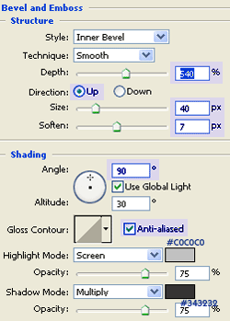 | Büyük dairyi seçin Layer menüsünün en altında bulunan Layer Style komutuna tıklayın Bevel and Emboss'a gelin ve yandaki değişiklikleri yapın.
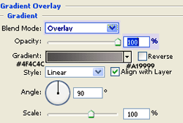 | Gradient Overlay parametreleri yandaki gibi olmalıdır.
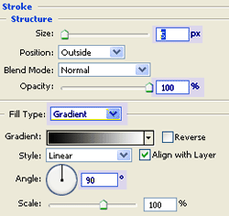 | Son olarakda Stroke ile kenar çizgisi oluşturuyoruz.
 | Bu işlemlerin sonunda yandaki görüntüyü elde etmiş olmalısınız.
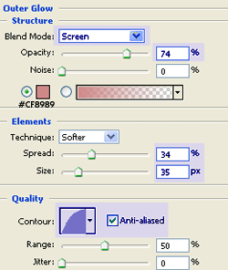 | Şimdi beyaz daireyi seçin Layer Syle >Outer Glow ayarlarını yandaki gibi yapın.
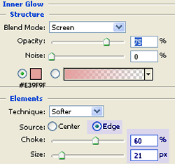 | Inner Glow ayarlarını yine yandaki gibi değiştirin.
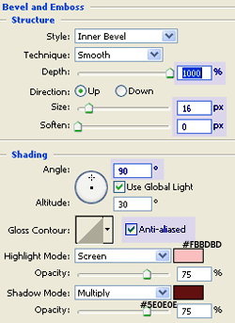 | Bevel and Emboss ayarlarını yapıyoruz.
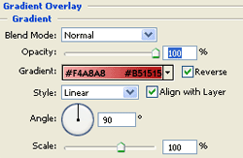 | Gradient Overlay ile dairenin içini boyuyoruz.
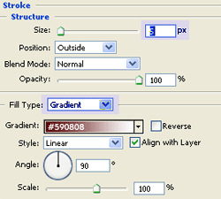 | Evet son işlem Stroke kullanıyoruz.
 | Biraz uzun gibi görünüyor fakat yapmaya başlayınca pek fazla sürmüyor kolay gelsin...

